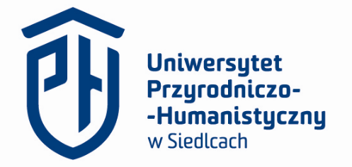 | REKTOR  UNIWERSYTETU PRZYRODNICZO-HUMANISTYCZNEGO  W SIEDLCACH

Siedlce, dnia 17 marca 2023 r.
SOP.0111.2.2023

KOMUNIKAT Nr 2/2023

Szanowni Państwo,

informuję, że Minister Edukacji i Nauki podjął decyzję o zwiększeniu wysokości subwencji na utrzymanie i rozwój potencjału badawczo-dydaktycznego dla Uniwersytetu Przyrodniczo-Humanistycznego w Siedlcach w 2023 r.

Otrzymane środki zostaną przeznaczone na podwyższenie wynagrodzeń pracowników Uniwersytetu.

Szczegółowe zasady podwyżek wynagrodzeń zostaną ustalone w porozumieniu
z przedstawicielami związków zawodowych.

Podwyżki wynagrodzeń zostaną wypłacone z wyrównaniem od 1 stycznia 2023 roku.

Z poważaniem,

REKTOR

prof. dr hab. Mirosław Minkina

